Betoog schepping en evolutie
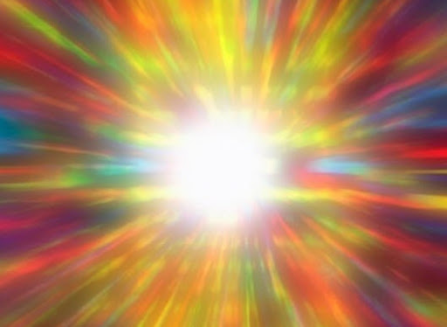

Naam:
Klas:
Datum:
Docent:

Inleiding
Evolutietheorie
De evolutietheorie is bedacht in 1859 door Charles Darwin. Is het makkelijkst te beschrijven door dat door willekeurige chemische reacties over lange tijd soorten zijn ontstaan en die soorten kunnen overgaan naar andere soorten. Bijvoorbeeld van vis naar krokodil of zelfs van bacterie naar mens. De evolutietheorie beweert dat de aarde miljarden jaren oud zou moeten zijn.

Schepping/creationisme

De schepping of creationisme is al erg lang op deze wereld. Veel religies zijn er van overtuigd dat de mens is geschapen door een God. Bijvoorbeeld het Christendom, in de bijbel staat dat de wereld en de mensheid geschapen is door God.

Intelligent design
Intelligent design is een theorie dat de wereld is ontworpen of bedacht is door een ‘intelligente ontwerper’, iemand uit een ander universum die dit als een soort proef gebruikt.

Het is moeilijk, deze theorieën zouden allemaal kunnen kloppen daarom heb ik meerdere meningen die ik ga uitleggen in mijn betoog.

Betoog

Het meest geloof ik in de evolutie theorie, deze theorie is gewoon het meest logisch en is ‘verzonnen’ door wetenschappers. Wetenschappers hebben meestal altijd gelijk in mijn ogen.
Er zijn veel verschillende tegen argumenten voor de evolutie theorie, één van die tegen argumenten is dat leven niet uit het niets komt. Elke wetenschapper heeft dit bewezen. Maar het komt niet uit het niets, elk wezen past zich aan aan zijn of haar leef omgeving. Het doorgeven van mutaties waardoor soorten zich verbeteren is een typische evolutie.
Een goed argument van Darwin is de transformatie van aap naar mens, wij hebben ons zo erg aangepast en we zijn gemuteerd waardoor wij nu anders lopen, slimmer zijn, kunnen praten en nog veel meer dingen. Dit is weer een typische evolutie.
Ik geloof eigenlijk ook wel in de intelligent design aangezien het me gewoon logisch lijkt dat we zijn ontworpen door een bepaald wezen en dat we niet zomaar zijn ontstaan. Gewoon omdat het me lijkt dat iets niet zomaar gebeurd. Ik kan eigenlijk niet zoveel argumenten vinden of bedenken waarom dit nou waar zou kunnen zijn, maar het lijkt me gewoon logisch dat we zijn ontworpen door iets anders en als een proef worden gebruikt.
Het minst geloof ik in creationisme, ik kan me er wel in inleven maar het lijkt me gewoon het meest onlogisch aangezien het niet kan bewezen worden door wetenschappers of iets, God is een geloof en zal dus nooit echt bewezen worden aangezien het dan geen geloof meer kan zijn.

Conclusie

Mijn conclusie is dat evolutie theorie het meest logisch is en het best kan bewezen worden. Alle dingen die al zijn bewezen bijvoorbeeld de mutaties van een aap tot een mens zijn logisch en wetenschappelijk bewezen. Iedereen gelooft natuurlijk in wat anders maar dit is mijn mening.

